МИНИСТЕРСТВО ОБРАЗОВАНИЯ РЕСПЕУБЛИКИ БЕЛАРУСЬ

Учреждение образования   
«БЕЛОРУССКИЙ ГОСУДАРСТВЕННЫЙ ТЕХНОЛОГИЧЕСКИЙ УНИВЕРСИТЕТ»

Факультет информационных технологий   
Кафедра программной инженерии

Утверждаю

Заведующий кафедрой ПИ

____________ __ Н.В. Пацей

подпись инициалы и фамилия

“___”________________2022г.

**ЗАДАНИЕ**

**к курсовому проектированию**

**по дисциплине** "Объектно-ориентированное программирование"

|  |  |
| --- | --- |
| Специальность: 1-40 05 01 Информационные системы и технологии  Студент: Парибок И. А. | Группа:__1 |
| **Тема: Программное средство «Криптокошелек»** | |

**1. Срок сдачи студентом законченной работы**: "20 мая 2021 г."

**2. Исходные данные к проекту:**

**2.1.** Функционально ПС поддерживает:

* Функции администратора сервиса:
  + Поддерживать работу c базой данных;
  + Добавление новых валют
  + Регистрация пользователей;
  + Выполнение поисковых запросов, фильтраций.
* Функции клиента:
  + Выполнение регистрации и авторизации;
  + Создания и восстановление кошельков SEED фразой;
  + Создание транзакций и просмотр истории транзакций;
  + Оповещение о совершенной операции;

**2.2.** При выполнении курсового проекта необходимо использовать принципы проектирования ООП. Приложение разрабатывается под ОС Windows и представляет собой настольное приложение. Отображение, бизнес логика должны быть максимально независимы друг от друга для возможности расширения. Диаграммы вариантов использования, классов реализации задачи, взаимодействия разработать на основе UML. Язык разработки проекта – C#. Управление программой должно быть интуитивно понятным и удобным. При разработке использовать несколько наиболее подходящих шаблонов проектирования ПО.

**3. Содержание расчетно-пояснительной записки**

(перечень вопросов подлежащих разработке)

* Введение
* Постановка задачи и обзор литературы (алгоритмы решения, обзор прототипов, актуальность задачи)
* Проектирование архитектуры проекта (структура модулей, классов).
* Разработка функциональной модели и модели данных программного средства (выполняемые функции)
* Тестирование
* Заключение
* Список используемых источников
* Приложения

**4. Форма представления выполненной курсовой работы:**

* + Теоретическая часть курсового проекта должны быть представлены в формате docx. Оформление записки должно быть согласно выданным правилам.
  + Листинги программы представляются частично в приложении.
  + Пояснительную записку, листинги, проект (инсталляцию проекта) необходимо загрузить диск, указанный преподавателем.

#### Календарный план

|  |  |  |  |
| --- | --- | --- | --- |
| №  п/п | Наименование этапов курсового проекта | Срок выполнения этапов проекта | Примечание |
| 1 | Введение | 19.02.2022 |  |
| 2 | Аналитический обзор литературы по теме проекта. Изучение требований, определение вариантов использования | 12.03.2022 |  |
| 3 | Анализ и проектирование архитектуры приложения (построение диаграмм, проектирование бизнес-слоя, представления и данных) | 26.03.2022 |  |
| 4 | Проектирование структуры базы данных. Разработка дизайна пользовательского интерфейса | 2.04.2022 |  |
| 5 | Кодирование программного средства | 23.04.2022 |  |
| 6 | Тестирования и отладка программного средства | 30.04.2022 |  |
| 7 | Оформление пояснительной записки | 7.05.2022 |  |
| 9 | Сдача проекта | 20.05.2022 |  |

**5. Дата выдачи задания ____**14.02.2021**____**

Руководитель __________________ Панченко О. Л.

(подпись)

Задание принял к исполнению _______________________ Парибок И. А.

(дата и подпись студента)

Оглавление

ВВЕДЕНИЕ 4

# ВВЕДЕНИЕ

Спрос на криптовалюту растет, как и необходимость в надежных сервисах для ее хранения. Сейчас есть много способов, как хранить свой цифровой капитал. Криптокошелёк  может иметь вид отдельного программного обеспечения, облачного сервиса, аппаратного устройства.

Целью данной работы является создания приложения для удобного хранения и управления криптовалютами. Данное приложение предполагает регистрацию пользователя и разделение прав администратора и пользователя.

Таким образом, разработка приложения позволит пользователю проводить операции с своими кошельками. Структура приложения: приложение, написанное на С#. Оно устанавливается на ПК и представляет собой интерфейс.

# АНАЛИТИЧЕСКИЙ ОБЗОР

В данном разделе я хочу изучить существующие веб и десктоп приложения, которые позволяют управлять общежитием, а также в сравнение будут включены существующие порталы для бронирования комнат, потому как функционал несколько схож с планируемым приложением.

Для того, чтобы рассмотреть аналоги, необходимо продумать, по каким критериям я буду их оценивать. В данном случае исходники приложений недоступны, поэтому для оценки будут рассматриваться только юзабилити характеристики. В качестве критериев будут выступать следующие показатели:

* контент;
* функционал;
* кроссбраузерность или кроссплатформенность;
* навигация;
* дизайн;
* скорость работы.

Теперь поговорим немного про сами характеристики и почему именно они были выбраны в качестве оценочных. Начнем с характеристики под названием «контент», данная характеристика позволяет оценить информацию и тексты, которые размещаются на сайте – основной смысл. Тексты должны быть максимально читабельны и понятны. Если у пользователя возникнут трудности в чтении, понимании, то скорее всего он покинет сайт раньше, чем вы бы этого хотели.

Следующая характеристика «функционал», которая позволяет оценить наличие ошибок, недочётов, а также лишние элементы, которые будут всегда всплывать. Данная характеристика является, пожалуй, одной из самых главных, т. к. она требует, чтобы разработчик своевременной реагировал на критику, замечал и быстрее избавлялся от ненужных функций и добавлял те, что требует пользователь, чтобы не потерять клиента.

За функционалом следует немаловажная характеристика «кроссбраузерность» или «кроссплатформенность», данная характеристика влияет не столько на само содержание приложения, сколько на возможность им воспользоваться потенциальному потребителю. Поэтому приложение должно отображаться и работать во всех популярных браузерах и на всех планируемых платформах одинаково хорошо. Проверить можно самостоятельно, открыв сайт во всех браузерах или установив приложения на целевые платформы и сравнив опыт от взаимодействия.

Характеристикой, которая позволяет оценить, насколько быстро и просто пользователь сможет добираться до конкретных опорных точек функционала и выполнять желаемые действия, является «навигация». Навигация должна быть качественно продумана, чтобы пользователь всегда мог перейти на главную приложения или вернуться на шаг назад, чтобы пользователь имел возможность перейти на смежные страницы, что позволит сэкономить время и повысит эмоциональный настрой от использования.

Одной из характеристик, которая часто является решающей для конечного пользователя, служит «дизайн». Дизайн – это первое, что видит пользователь после открытия приложения, наличие нагромождения, которое повышает время доступа к контенту, чрезмерное количество информации и всплывающих окон, неприятные и непритягательные цвета, а также цвета, которые не соответствуют действию, которое можно было бы ожидать, примером этого являются объемные кнопки, понятные и общепринятые цвета ссылок, а также изменение элемента управления в зависимости от действия, например, при наведении на кнопку меняется стиль курсора, а также сам стиль кнопки, во время нажатия кнопка также должна менять свой стиль, чтобы было понятно, чтобы было произведено действие.

И последняя по очереди, но не по значимости, идет характеристика под названием «скорость работы». Данная характеристика позволяет оценить время, которое затратит пользователь на выполнения тех или иных действий, а также скорость обработки данных. Эта характеристика часто является решающей в случае, когда присутствуют аналоги, возможно уступающие в некоторых других характеристиках, но позволяют оперативно и без лагов выполнить основную работу.

* 1. Exodus

В качестве первого аналога выступает десктопное приложение «Exodus». Данное приложение доступно Windows, Linux, MacOS, Android и IOS. Имеет следующие возможности:

- Восстановить кошелек с помощью секретной фразы

- Просмотр баланса портфолио

- Просмотр графика изменения цены портфолио

- Отправить криптовалюту

- Чтение qr-кодов для отправки, с помощью камеры или экрана

- Принять криптовалюту

- Предоставление qr-кода для приема криптовалюты

- Экспортирование адресов актива и истории транзакций

- Обменять криптовалюту

- Установить пароль для входа в приложения

- Просмотр цена на криптовалюту

- Добавление нескольких кошельков

- Просмотр транзакций пользовательских активов

- Поиск по активам

- Возможность включать/отключать активы

- Возможность получить приватные ключи

- Просмотр краткой информации, видео и новостях о криптовалюте

Главное окно приложения представлено на рисунке 1.1.

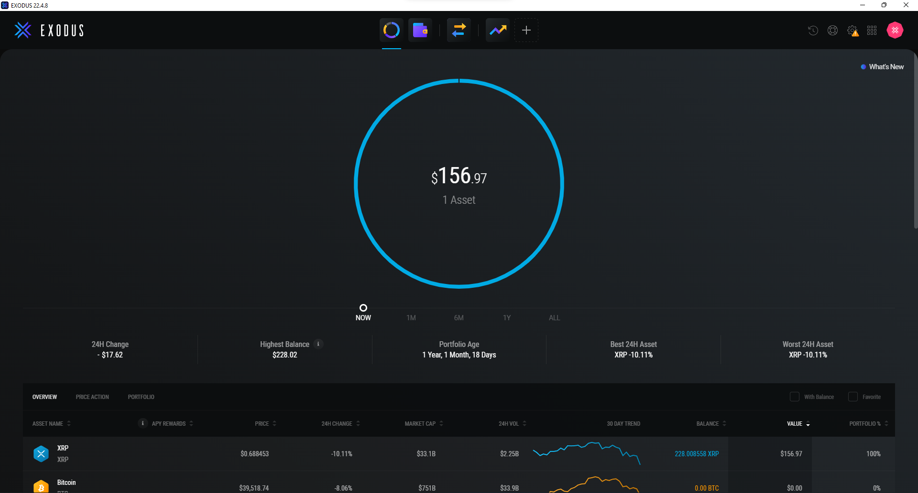

Рисунок 1.1 – Интерфейс приложения EXODUS

Недостатки: Нет русской локализации

* 1. Atomic wallet

В качестве cследующего аналога выступает десктопное приложение «Atomic wallet». Данное приложение доступно Windows, Linux, MacOS, Android и IOS. Имеет следующие возможности:

- Восстановить кошелек с помощью секретной фразы

- Создание кошельков

- Просмотр баланса портфолио

- Отправить криптовалюту

- Принять криптовалюту

- Предоставление qr-кода для приема криптовалюты

- Экспортирование адресов актива и истории транзакций

- Обменять криптовалюту

- Установить пароль для входа в приложения

- Просмотр цена на криптовалюту

- Просмотр транзакций пользовательских активов

- Поиск по активам

- Возможность включать/отключать активы

- Возможность покупки криптовалюты

- Возможность установки дополнений для приложения

Недостатки:

- Нет русской локализации

- Просмотр графика изменения цены портфолио

- Чтение qr-кодов для отправки, с помощью камеры или экрана

- Добавление нескольких кошельков

- Возможность получить приватные ключи

Главное окно приложения представлено на рисунке 1.2.

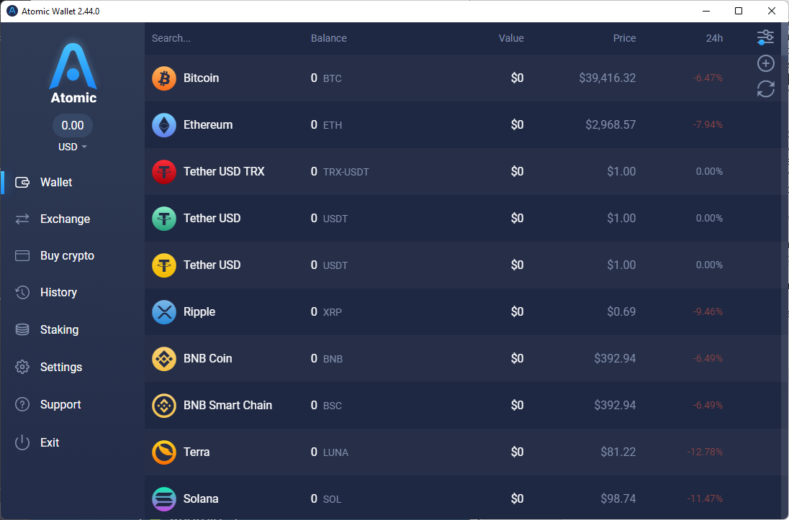

Рисунок 1.2 – Интерфейс приложения EXODUS

* 1. Trust Wallet

Заключительным приложением является мобильное приложение «Trust Wallet». Данное приложение доступно Android и IOS.

Имеет следующие возможности:

- Восстановить кошелек с помощью секретной фразы

- Создание кошельков

- Просмотр баланса портфолио

- Отправить криптовалюту

- Чтение qr-кодов для отправки, с помощью камеры

- Принять криптовалюту

- Получение уведомлений о цене

- Предоставление qr-кода для приема криптовалюты

- Обменять криптовалюту

- Установить пароль для входа в приложения

- Просмотр цена на криптовалюту

- Просмотр транзакций пользовательских активов

- Поиск по активам

- Возможность включать/отключать активы

- Возможность покупки криптовалюты

- Просмотр NFTs

- Браузер для децентрализованных приложений

- Русская локализация

Недостатки:

- Нет экспортирования адресов актива и истории транзакций

- Нет русской локализации

- Нет просмотра графика изменения цены портфолио

- Нет возможности добавление нескольких кошельков

- Нет возможности получить приватные ключи

